Caso práctico I.
En base a la siguiente información realizar:
- Diagrama de casos de uso
- Diagrama de clases
- Diagrama de actividades
- Diagrama entidad relación
- Subir a Github el proyecto
Fase I. Planeación
  - Introducción
El presente proyecto contempla el diseño e implementación de un sistema centralizado de gestión de pedidos en línea, orientado a optimizar la relación comercial entre los usuarios y el catálogo de productos disponibles. En el contexto actual, la automatización y la estructuración eficiente de datos resultan fundamentales para garantizar transacciones precisas y un control riguroso del historial de ventas. Este documento establece las bases operativas, los objetivos cuantitativos y los límites del sistema para asegurar una
integración sólida basada en la persistencia de datos de usuarios (users), productos (products) y órdenes (orders).
  - Objetivo
Desarrollar e implementar el sistema de gestión de pedidos en un plazo máximo de 8 semanas, logrando registrar exitosamente las transacciones del catálogo de productos con un 100% de integridad referencial entre usuarios, productos y órdenes, garantizando tiempos de respuesta en la creación de pedidos inferiores a 2 segundos para optimizar la experiencia operativa durante el primer trimestre de despliegue.
  - Alcance
Inclusiones (Módulos del Sistema)
    - Módulo de Gestión de Usuarios (users):
      - Registro y consulta de información básica del cliente (id, name, email).
      - Validación de credenciales e identidad básica para la asignación de pedidos.
    - Módulo de Gestión de Productos (products):
      - Visualización y consulta del catálogo de productos activos con sus detalles (id, name, price).
    - Módulo de Procesamiento de Pedidos (orders):
      - Creación y almacenamiento de solicitudes de compra asociando un usuario con un producto (user_id, product_id, quantity, order_date).
      - Consulta del historial de transacciones realizadas por usuario.

Fase I. Análisis
  - Análisis de requerimientos

Requerimientos Funcionales (RF)
    - RF-01: Gestión de Pedidos (Creación de Orden)
      - Descripción: El sistema debe permitir a un usuario registrado seleccionar un producto disponible, especificar la cantidad deseada y generar un nuevo pedido con la fecha actual del sistema.
      - Criterio de aceptación: Al confirmar la compra, el sistema debe registrar en la entidad orders la asociación del user_id, product_id, quantity y order_date, devolviendo un ID único de confirmación.
    - RF-02: Consulta de Catálogo e Historial
      - Descripción: El sistema debe permitir a los usuarios visualizar la lista completa de productos con sus respectivos precios (name, price), así como consultar el historial de sus pedidos realizados (orders).
      - Criterio de aceptación: El cliente solo podrá ver su propio historial de compras y los precios deben mostrarse en el formato monetario correspondiente.

Requerimientos No Funcionales (RNF)
- RNF-01: Integridad Referencial de Datos (Consistencia y Concurrencia)
  - Descripción: La base de datos debe garantizar la integridad referencial mediante claves foráneas (FOREIGN KEY) entre la tabla orders y las tablas users y products.
  - Criterio de aceptación: El sistema no debe permitir la creación de un pedido si el user_id o product_id no existen en sus respectivas tablas base, evitando registros huérfanos o inconsistencias.

- Diagrama de casos de uso
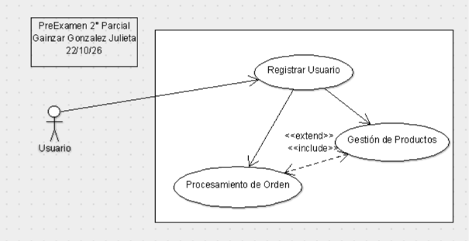
- Diagrama de clases
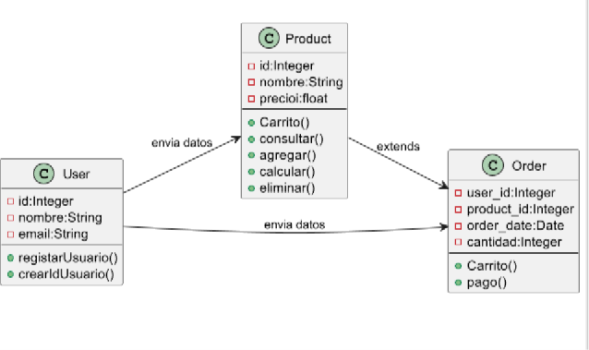

- Diagrama de actividades
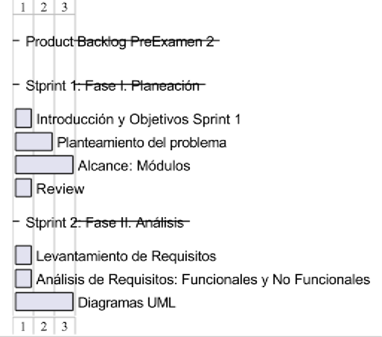
- Diagrama entidad relación

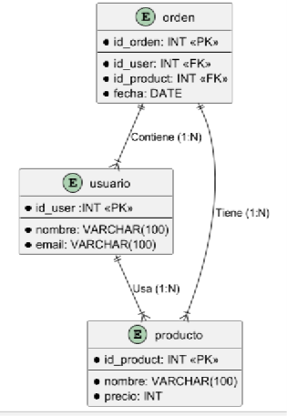

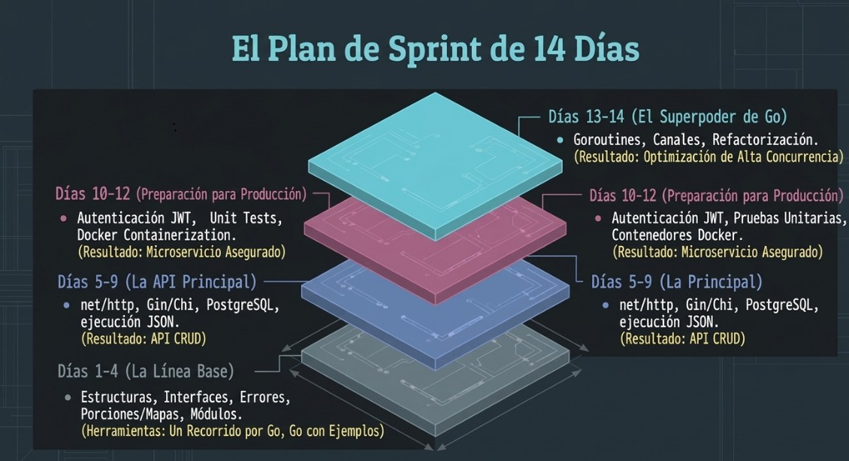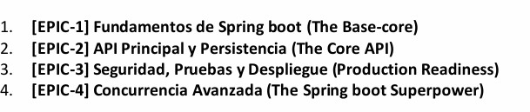

Entregables:

- Product Backlog (Solo 2 sprints)
- Definición de Sprints, Epics, HU, Tasks y Bugs (1 de cada 1 )
- Tablero Scrum en Jira
- Reportes y Gráficas de Jira
